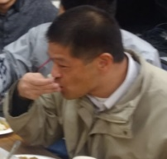
ナノデバイス・デバイス材料学
（林・西川・鈴木研究室）

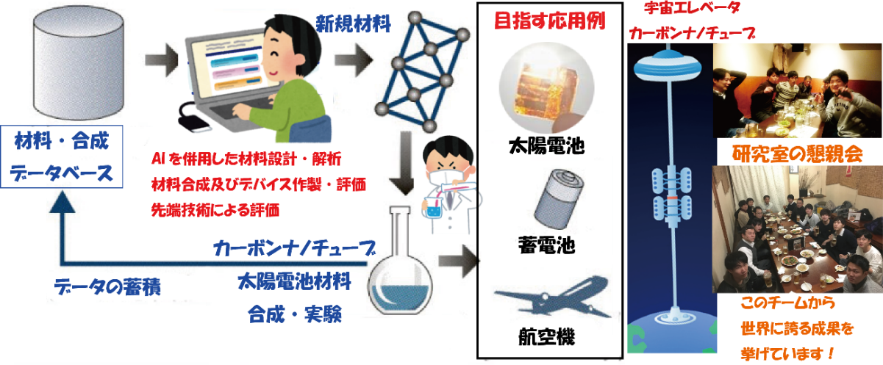
「最先端技術による材料物性の追求」，「人工知能（AI）を活用した新規ナノ材料の創成」，「高効率エネルギー創成と蓄電」の研究を進めています．国際的リーダーシップ能力を備えたグローバルでかつ未来開拓型人材の育成に真剣に取り組んでいます．修士課程への進学を強く推奨しています．

【研究テーマ】
- 宇宙エレベータ・深海未来都市を実現する高強度カーボンナノチューブ糸開発
- 急速充電が可能な高容量スーパーキャパシタ（電気二重層コンデンサ）の開発
- 身回りの熱エネルギーで発電する熱電発電デバイスの開発
- 軽量・柔軟な高効率ソフトアクチュエータ（人工筋肉）の開発
- 次世代の新規太陽電池および熱電変換素子材料鉛フリーペロブスカイトの開発
- フレキシブル光電子デバイス応用へ向けた超極薄二次元半導体の開発
- 人工知能（AI）及びMD計算を活用した新規ナノ材料の創成 などなど．．．
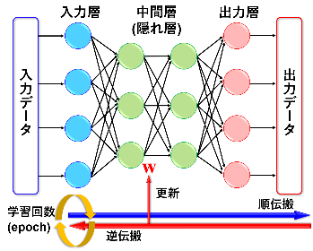
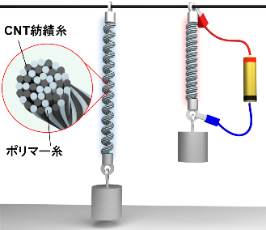
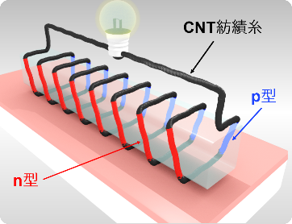
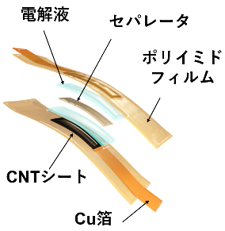

【主な就職先】
SONY，パナソニック，三菱電機，カルビー，SUBARU，クボタ，帝人，三井E&Sマシナリー（旧 三井造船），
古野電気，オムロン，ニチコン，住友電工，日本写真印刷，DOWAホールディングス，デンソー，ヤンマー，SMC，NTTファシリティーズ，ROBOT（映画製作会社）
【こんな人におすすめ】
- 自立したい人（学生からの自由な発想を尊重します）
- 実際に材料からモノを作りたい人（実験装置が非常に充実しています）
- 研究成果を世界に向けて発信したい人（国際学会発表，論文発表を積極的に行っています）

【研究室のアクティビティ】
研究室HPにて，研究室行事の様子や，学会発表・投稿論文などを紹介しています！

